WOJSKOWA AKADEMIA TECHNICZNA

im. Jarosława Dąbrowskiego

*Laboratorium z przedmiotu*

Inżynieria Oprogramowania



SPRAWOZDANIE

z wykonanego projektu

Temat : **Schronisko dla**

**bezdomnych zwierząt**

Prowadzący:   
mgr inż. Kamil Małysz

Wykonała:

Weronika Buras

Grupa: WCY 18 Ky2S1

Data modyfikacji : 23-03-2020

1. **Kontekst aplikacji**

Przed wdrożeniem projektu. Pracownicy wypełniali dokumenty i dane o zwierzętach ręcznie, trzymając wszystko w budynku. Szukanie karty zwierzaka czy boku było długim procesem a dane narażone były na zniszczenie np. w czasie pożaru. Dane o leczeniu zwierząt znajdowały się w ich książeczce. O tym jakie psy lub koty są dostępne do adopcji dowiadywano się dopiero po przyjeździe do schroniska, część zdjęć i informacji dodawano na stronę internetową lecz ni była ona często aktualizowana z powodu braku czasu. Sponsor mógł przelać pieniądze na numer konta podany na stronie internetowej lub przywieźć produkty lecz nie miał udostępnionych danych czego aktualnie brakuje. Dane o wyjazdach w celu kontroli warunków trzymania zwierząt lub innych wezwań były trzymane w formie raportu. Pracownicy chcąc zaktualizować dane musieli znaleźć odpowiednie dokumenty. Otrzymywali określone wynagrodzenie i posiadali określony grafik drukowany każdego miesiąca i wywieszany na tablicy ogłoszeń. Wydarzenia były dodawane ręcznie na stronie internetowej. Sprawdzenie liczności zwierząt w schronisku czy wyszukanie po wieku albo rasie było niemożliwe.

Celem projektu jest polepszenie obsługi i zarządzania schroniskiem. System ma umożliwiać dodawanie, modyfikowanie i przechowywanie informacji o przebywających w nim zwierzętach, pracujących pracownikach. System ma umożliwić przechowywanie i przetwarzanie danych o schronisku, które są niezbędne do sprawnego i łatwego zarządzania placówką. Dodatkowo ułatwi system adopcyjny oraz ułatwi tworzenie zamówień poprzez codzienną aktualizację zużytych zasobów i informacji o zwierzętach. W schronisku przebywają zwierzęta, a konkretnie psy i koty.   Jednym z głównych celi schroniska jest zapewnienie zwierzętom ciepłego domu dzięki procesowi adopcji. W bazie przechowywane są dane osoby adoptującej. Każde ze zwierząt mieszka w boksie lub domu tymczasowym. Boksy oraz zwierzęta pozostają pod stałym nadzorem pracowników. Mogą oni dodawać na bieżąco uwagi oraz postępy w leczeniu czy zachowaniu zwierzaka. Ponadto aktualizują stan zwierzaka np.: na kwarantannie, do adopcji. Zwierzęta zostają pod nadzorem weterynarza, a jego uwagi zostają zapisane w aplikacji. Każdy mieszkaniec schroniska posiada osobną kartę z danymi i zdjęciami. Pracownicy pracują według reguł określonych w grafiku. Każdy pracownik za swoją pracę pobiera wynagrodzenie. Dodatkowo każde wezwanie zostaje odnotowane wraz z datą , miejscem, zdjęciami i opisem zdarzenia i powodu kontroli. Menager nadzoruje działania pracowników. Może organizować wydarzenia, które automatycznie zostaną udostępnione na portalach społecznościowych. Sponsor może przekazać pieniądze za pomocą aplikacji np. przelewem czy wysyłając sms. Może również zobaczyć aktualny stan przedmiotów w schronisku i wysłać lub przywieźć tego czego akurat brak. Daty odwiedzin, wydarzeń i grafiku można zobaczyć w kalendarzu.

1. **Diagram przypadków użycia**
2. **Scenariusze użycia**

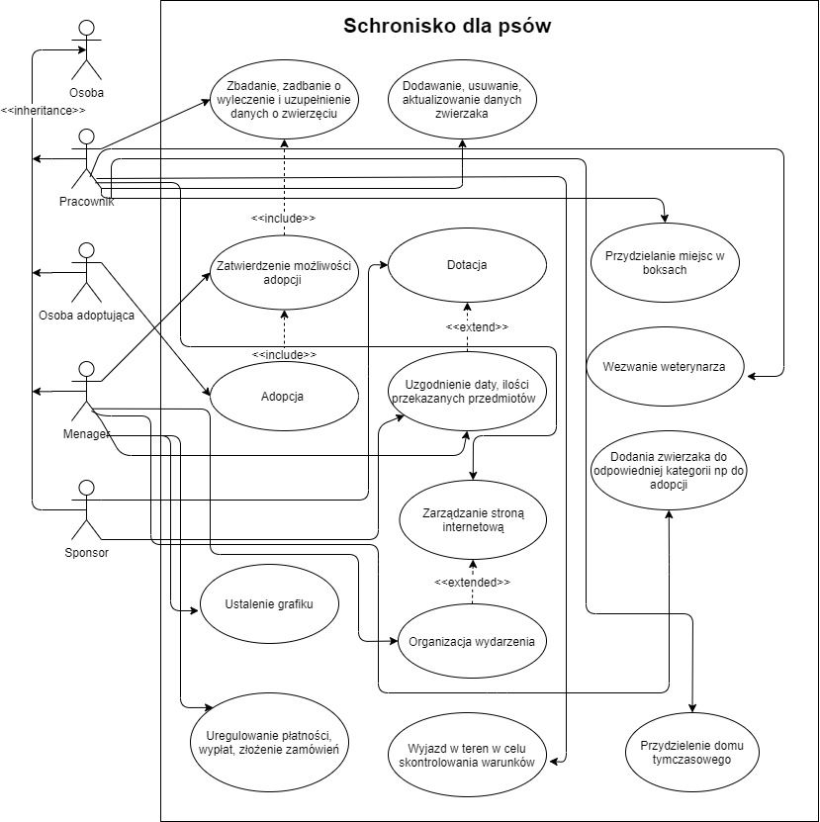

|  |  |  |  |  |
| --- | --- | --- | --- | --- |
| **Pracownik** | **Osoba adoptująca** | **Menager** | **Sponsor** | **System** |
| Zbadanie, zadbanie o wyleczenie, uzupełnienie danych o zwierzęciu |  | Kontrola czynności w aplikacji i ewentualna korekta |  | Aktualizacja danych |
| Wezwanie weterynarza |  |  | Wyszukanie z bazy danych konkretnego weterynarza, odnotowanie wizyty, zapisanie zaleceń, zapisanie rachunku |
| Wyjazd w teren w celu skontrolowania warunków |  |  | Zanotowanie wyjazdu, dołączenie zdjęć i dodatkowych informacji. W razie potrzeby eksportuje do odpowiednich organizacji |
| Zarządzanie stroną internetową |  |  | Udostępnianie postów, zapisanie danych osoby wstawiającej posty, odpisywanie na wiadomości |
| Dodawanie, usuwanie, aktualizowanie danych zwierzaka |  |  | Aktualizacja bazy danych |
| Przydzielanie miejsc w boksach |  |  | Wyświetlanie dostępnych boksów i innych informacji (np. boks w środku, na zewnątrz, dla dużego /małego psa) , aktualizacja po dodaniu zwierzaka |
| Przydzielenie domu tymczasowego |  |  | Wyświetlanie bazy dostępnych domów tymczasowych i danych kontaktowych oraz liczby zwierząt tam przebywających i preferencje wolontariuszy , później aktualizacja |
| Możliwość kontroli oraz wydanie zwierzęcia i podpisanie dokumentów | Adopcja | Zatwierdzenie adopcji |  | Zmiana kategorii zwierzaka oraz aktualizacja danych jego nowego właściciela |
| Możliwość dodania komentarza lub prośby o zmianę |  | Uzgodnienie daty, ilości przekazanych przedmiotów | Uzgodnienie daty, ilości przekazanych przedmiotów | Udostępnia wykaz potrzebnych przedmiotów wraz z godzinami otwarcia schroniska i kontaktem do pracowników, Uzgodnienie daty, ilości przekazanych przedmiotów |
|  |  |  | Dotacja | Obsługuje system przekazania pieniędzy na konto schroniska |
| Możliwość dołączenia do wydarzenia pełniąc określoną rolę |  | Organizacja wydarzenia | Możliwość wsparcia finansowego wydarzenia | System tworzy wydarzenie i daje możliwość jego eksportowania oraz możliwość dodawania komentarzy |
| Możliwość kontroli |  | Dodania zwierzaka do odpowiedniej kategorii |  | Aktualizacja statusu zwierzaka |
| Możliwość dodawania uwag do grafiku |  | Ustalenie grafiku |  | Aktualizuje i udostępnia grafik pracownikom |
| Otrzymanie wypłaty |  | Uregulowanie płatności, wypłat, złożenie zamówień |  | Wyświetla faktury, pokazuje ich stan (zapłacone/niezapłacone), umożliwia zapłatę oraz pokazanie szczegółów faktury |
| Zatrudnienie |  | Zatrudnienie pracownika |  | Dodanie pracownika do systemu |

1. **Diagram klas**

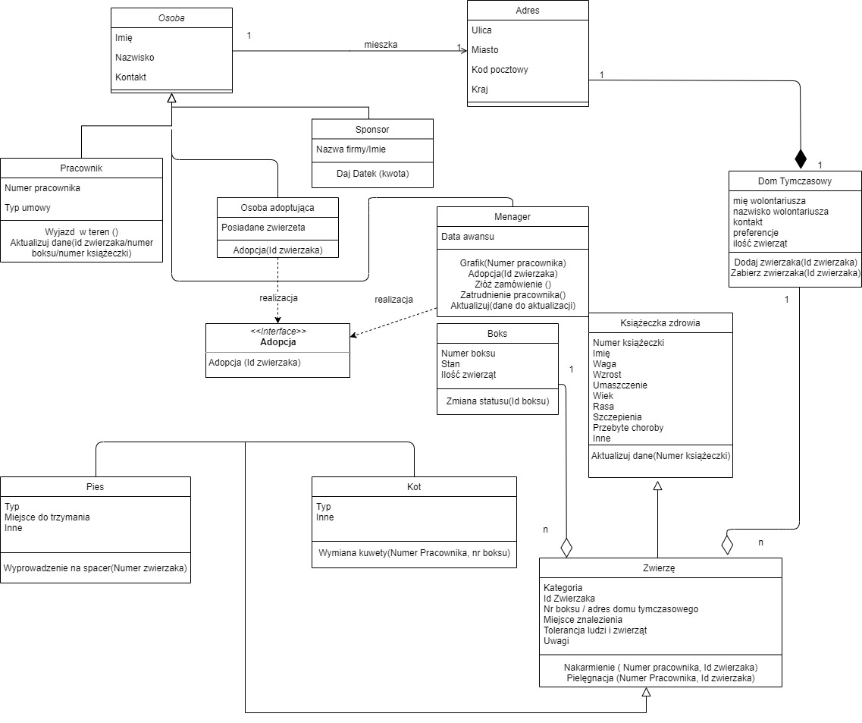

1. **Diagram aktywności**

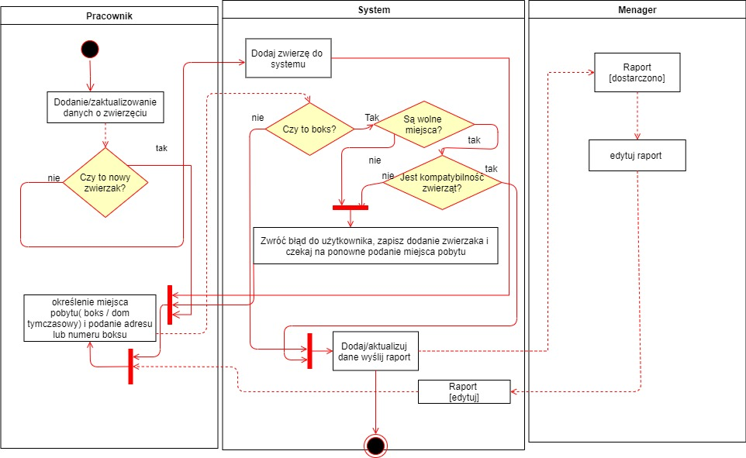

1. **Diagramy sekwencyjne**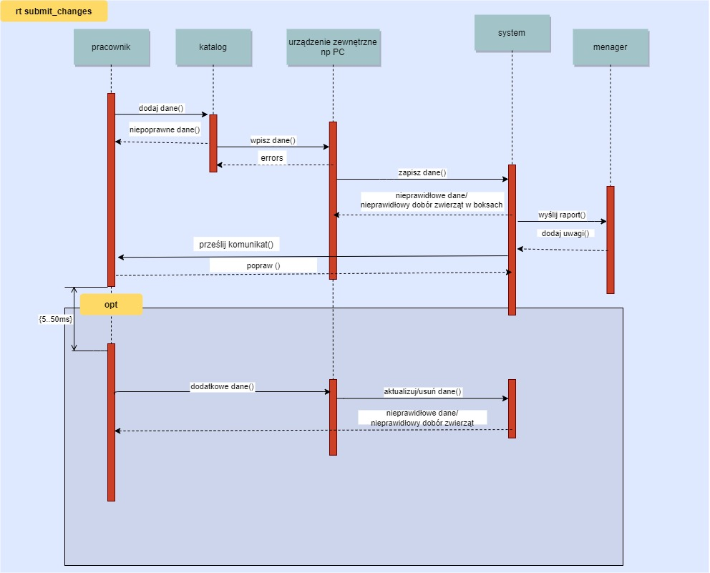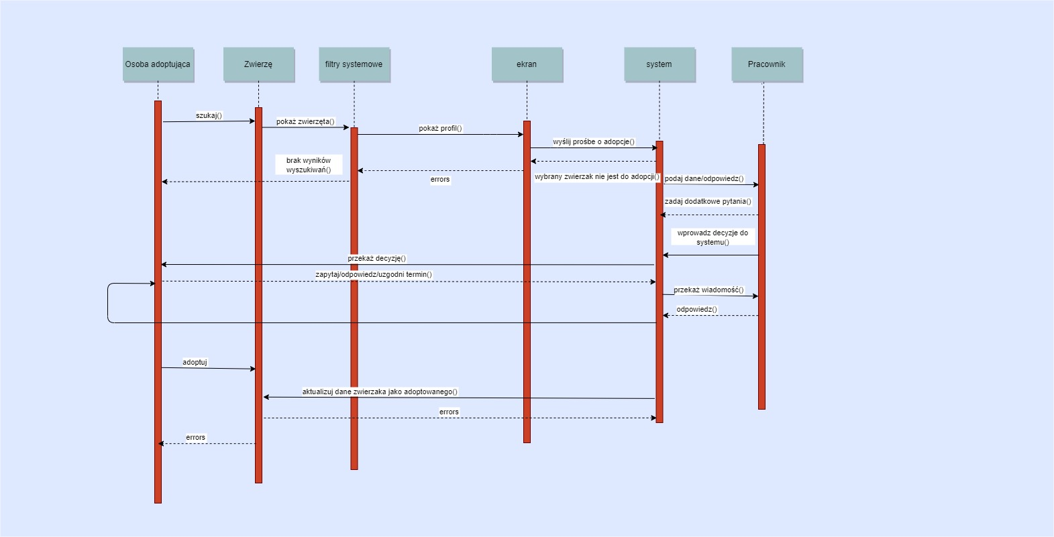

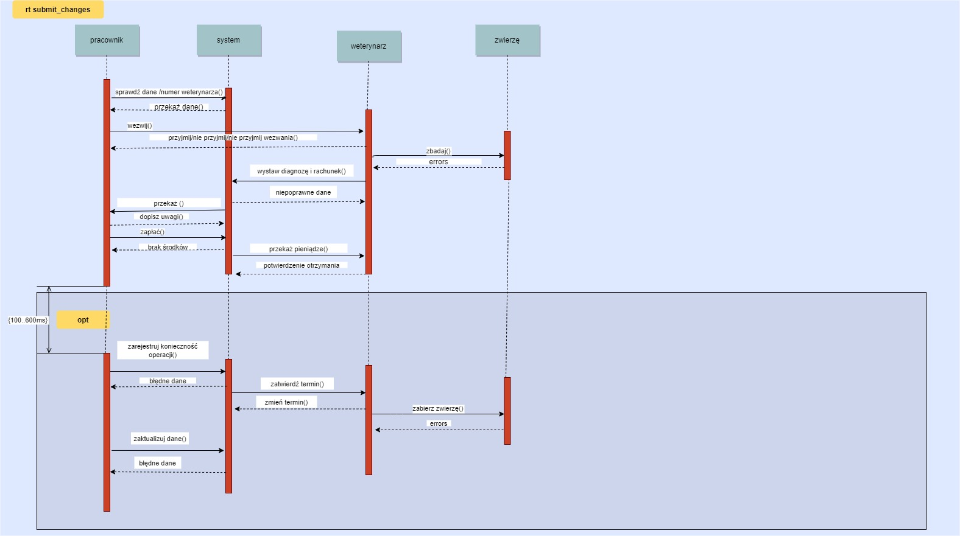

1. **Diagramy stanów**

**Diagram przedstawiający schemat adopcji.**

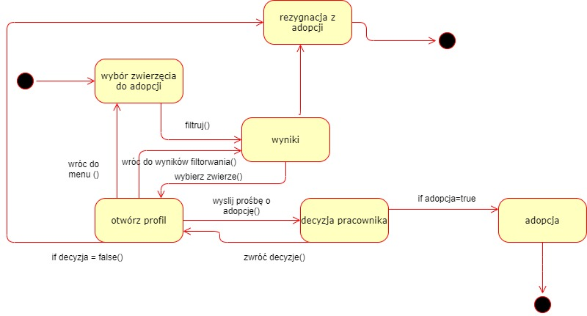

**Diagram przedstawiający schemat dodający zwierzę do bazy.**

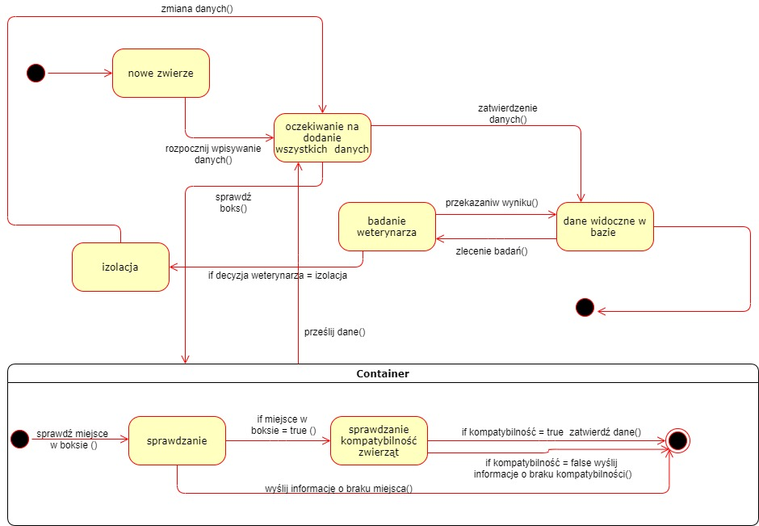

1. **Scenariusze testowe (minimum 15)**

|  |  |  |
| --- | --- | --- |
| Nazwa testu | Akcja użytkownika/ dane wejściowe | Oczekiwany rezultat |
| Dodanie zwierzęcia do bazy – test 1 (poprawny) | - Wciśnij przycisk „Dodaj zwierzę”  -uzupełnij formularz danymi:  Typ: pies  Imię: Burek  Id zwierzaka: 99  Numer książeczki: 4567  Numer boksu: 8956  Miejsce znalezienia: zostawiony pod schroniskiem  Tolerancja ludzi i zwierząt: Dobra  Uwagi: Pies jest bardzo wystraszony . Nie do adopcji.  - Kliknij dodaj dane | Wyświetlenie komunikatu użytkownikowi o tym, że informacje zostały dodane do bazy danych. |
| Dodanie zwierzęcia do bazy – test 2 (za dużo znaków) | - Wciśnij przycisk „Dodaj zwierzę”  -uzupełnij formularz danymi:  Typ: pies  Imię: Burekpsiakostkapazurekzadługieimiędlapsa  Id zwierzaka: 99888888888888888888888888  Numer książeczki: 456788888888888888888888888888888  Numer boksu: 895625252525252525252252  Miejsce znalezienia: zostawiony pod schroniskiem  Tolerancja ludzi i zwierząt: Dobra. Do adopcji.  Uwagi: brak  - Kliknij dodaj dane | Wyświetlenie komunikatu użytkownikowi o tym, że wprowadzono za dużo znaków. |
| Dodanie zwierzęcia do bazy – test 3 (pokrywanie się id/numer książeczki z już istniejącym) | - Wciśnij przycisk „Dodaj zwierzę”  -uzupełnij formularz danymi:  Typ: pies  Imię: Burek  Id zwierzaka: 99  Numer książeczki: 4567  Numer boksu: 8956  Miejsce znalezienia: zostawiony pod schroniskiem  Tolerancja ludzi i zwierząt: Dobra  Uwagi: Pies jest bardzo wystraszony. Nie do adopcji.  - Kliknij dodaj dane  - Ponownie wciśnij przycisk „Dodaj zwierzę”  -uzupełnij formularz danymi:  Typ: pies  Imię: Reksio  Id zwierzaka: 99  Numer książeczki: 4567  Numer boksu: 8956  Miejsce znalezienia: urodzony w schronisku  Tolerancja ludzi i zwierząt: Dobra. Do adopcji.  Uwagi: brak  - Kliknij dodaj dane | Wyświetlenie komunikatu użytkownikowi o tym, że istnieje już z bazie zwierzę o tym samym id oraz numerze książeczki. |
| Dodanie zwierzęcia do bazy – test 4 (brak miejsca w boksie) | - Wciśnij przycisk „Dodaj zwierzę”  -uzupełnij formularz danymi:  Typ: pies  Imię: Burek  Id zwierzaka: 99  Numer książeczki: 4567  Numer boksu: 8956  Miejsce znalezienia: zostawiony pod schroniskiem  Tolerancja ludzi i zwierząt: Dobra  Uwagi: Pies jest bardzo wystraszony . Nie do adopcji.  - Kliknij dodaj dane  - Ponownie wciśnij przycisk „Dodaj zwierzę”  -uzupełnij formularz danymi:  Typ: pies  Imię: Pimpek  Id zwierzaka: 91  Numer książeczki: 4767  Numer boksu: 8956  Miejsce znalezienia: znaleziony w pobliskim lesie (koło ulicy Płońskiej)  Tolerancja ludzi i zwierząt: Bardzo dobra  Uwagi: Pies lgnie do ludzi i zwierząt . Do adopcji  - Kliknij dodaj dane | Wyświetlenie komunikatu użytkownikowi o tym, że w podanym boksie nie ma już miejsca. |
| Dodanie zwierzęcia do bazy – test 5 (konflikt typów) | - Wciśnij przycisk „Dodaj zwierzę”  -uzupełnij formularz danymi:  Typ: pies  Imię: Burek  Id zwierzaka: 199  Numer książeczki: 4567  Numer boksu: 8956  Miejsce znalezienia: zostawiony pod schroniskiem  Tolerancja ludzi i zwierząt: Dobra  Uwagi: Pies jest bardzo wystraszony . Jeszcze nie do adopcji  - Kliknij dodaj dane  - Ponownie wciśnij przycisk „Dodaj zwierzę”  -uzupełnij formularz danymi:  Typ: kot  Imię: Burek  Id zwierzaka: 199  Numer książeczki: 417  Numer boksu: 16  Miejsce znalezienia: przywieziony po śmierci właściciela  Tolerancja ludzi i zwierząt: wrogi do ludzi i psów  Uwagi: nie do adopcji  - Kliknij dodaj dane | Wyświetlenie komunikatu użytkownikowi o tym, że występuje konflikt typów (pies nie może przebywać z kotem) |
| Aktualizowanie danych zwierzęcia – test 6 (poprawny) | Od testów 6-8 używam danych dodanych w teście pierwszym (zakładam, ze zwierzę to jest dodane aby nie ponawiać dodawania go)  - Kliknij przycisk „aktualizuj dane”  - zmień poniżej podane dane  Numer boksu: 123  Tolerancja ludzi i zwierząt: początkowo wrogi do ludzi i psów. Obecnie ich toleruje.  Uwagi: Do adopcji  - kliknij dodaj dane | Wyświetlenie komunikatu użytkownikowi o tym, że informacje zostały poprawnie zaktualizowane. |
| Aktualizowanie danych zwierzęcia – test 7 ( za dużo znaków) | - Kliknij przycisk „aktualizuj dane”  - zmień poniżej podane dane  Numer boksu: 123555555555555555566666666666666666666  Tolerancja ludzi i zwierząt: początkowo wrogi do ludzi i psów. Obecnie ich toleruje. kkkkkkkkkkkkkkkkkkkkkkkkkkkkkkkkkkkkkkkkkkkkkkk  Uwagi: Do adopcji  - kliknij dodaj dane | Wyświetlenie komunikatu użytkownikowi o tym, że wprowadzono za dużo znaków. |
| Aktualizowania danych zwierzęcia- test 8 (po zmianie numeru boksu występuje konflikt typów) | - Kliknij dodaj dane  - Wciśnij przycisk „Dodaj zwierzę”  -uzupełnij formularz danymi:  Typ: pies  Imię: Kulka  Id zwierzaka: 931  Numer książeczki: 47  Numer boksu: 8156  Miejsce znalezienia: znaleziony w pobliskim lesie (koło ulicy Płońskiej)  Tolerancja ludzi i zwierząt: Agresywny  Uwagi: Pies do izolowania.  - Kliknij dodaj dane  - Kliknij przycisk „aktualizuj dane”  - zmień poniżej podane dane  Numer boksu: 8956  - kliknij dodaj dane | Wyświetlenie komunikatu użytkownikowi o tym, że występuje konflikt typów. (agresywny pies nie może przebywać z innym) |
| Aktualizowania danych zwierzęcia- test 8 (po zmianie numeru boksu jest za dużo zwierząt w boksie) | - Kliknij dodaj dane  - Wciśnij przycisk „Dodaj zwierzę”  -uzupełnij formularz danymi:  Typ: pies  Imię: Perełka  Id zwierzaka: 931  Numer książeczki: 47  Numer boksu: 8156  Miejsce znalezienia: znaleziony w pobliskim lesie (koło ulicy Płońskiej)  Tolerancja ludzi i zwierząt: Łagodny  Uwagi:brak  - Kliknij dodaj dane  - Kliknij przycisk „aktualizuj dane”  - zmień poniżej podane dane  Numer boksu: 8956  - kliknij dodaj dane | Wyświetlenie komunikatu użytkownikowi o tym, że w boks jest pełen. |
| Aktualizowanie statusu zwierzęcia (np. adopcja) – test 9 (poprawny) | - Kliknij dodaj dane  - Wciśnij przycisk „Dodaj zwierzę”  -uzupełnij formularz danymi:  Typ: pies  Imię: Pimpek  Id zwierzaka: 91  Numer książeczki: 4767  Numer boksu: 8956  Miejsce znalezienia: znaleziony w pobliskim lesie (koło ulicy Płońskiej)  Tolerancja ludzi i zwierząt: Bardzo dobra  Uwagi: Pies lgnie do ludzi i zwierząt . Do adopcji  - Kliknij dodaj dane  -Kliknij przycisk „zmień status”  -z listy możliwości statusu wybierz „adoptowany”  - kliknij „zatwierdź” | Wyświetlenie komunikatu użytkownikowi o tym, że status został zmieniony. |
| Aktualizowanie statusu zwierzęcia (np. adopcja) – test 10 (próba adopcji zwierzaka nie będącego do adopcji) | - Wciśnij przycisk „Dodaj zwierzę”  -uzupełnij formularz danymi:  Typ: pies  Imię: Burek  Id zwierzaka: 99  Numer książeczki: 4567  Numer boksu: 8956  Miejsce znalezienia: zostawiony pod schroniskiem  Tolerancja ludzi i zwierząt: Dobra  Uwagi: Pies jest bardzo wystraszony . Nie do adopcji.  -kliknij „zatwierdź”  -Kliknij przycisk „zmień status”  -z listy możliwości statusu wybierz „adoptowany”  - kliknij „zatwierdź” | Wyświetlenie komunikatu użytkownikowi o tym, że dane zwierzę nie jest do adopcji. |
| Przekazanie datku – test 11 (poprawny) | -Kliknij „Daj datek”  -Wpisz kwotę i tytuł datku  Kwota : 1000  Tytuł: leczenie dla Burka  - Kliknij „zatwierdź”  -wybierz metodę płatności blikiem  - podaj kod blik: 5656  - zatwierdź | Wyświetlenie komunikatu użytkownikowi o tym, że datek został pomyślnie dodany. |
| Przekazanie datku – test 12 (niepoprawny z powodu niewystarczającej ilości pieniędzy) | Kliknij „Daj datek”  -Wpisz kwotę i tytuł datku  Kwota : 1 000 000 000  Tytuł: remont schroniska  - Kliknij „zatwierdź”  -wybierz metodę płatności blikiem  - podaj kod blik: 5656  - zatwierdź | Wyświetlenie komunikatu użytkownikowi o tym, że nie posiada wystarczającej ilości pieniędzy aby zrobić przelew. |
| Dodanie pracownika do bazy danych – test 13 (poprawny) | - Kliknij „dodaj dane”  -uzupełnij formularz danymi:  Imię: Michał  Nazwisko: Nowak  Pesel: 90634456962  Typ umowy: umowa o pracę  - Kliknij dodaj dane | Wyświetlenie komunikatu użytkownikowi o tym, że pracownik został dodany do bazy danych. |
| Dodanie pracownika do bazy danych – test 14 (nieprawidłowy numer pesel) | - Kliknij „dodaj dane”  -uzupełnij formularz danymi:  Imię: Antek  Nazwisko: Nowak  Pesel: 56962  Typ umowy: umowa o pracę  - Kliknij dodaj dane | Wyświetlenie komunikatu użytkownikowi o tym, że numer pesel jest nieprawidłowy. |
| Złożenie zamówienia – test 15 (poprawne) | -Kliknij „złóż zamówienie”  -z listy karm wybierz „Extra Premium 15 kg”  - Wpisz ilość 10  - kliknij „złóż zamówienie” | Wyświetlenie komunikatu użytkownikowi o tym, że zamówienie zostało złożone. |
| Złożenie zamówienia - test 16 (za duża ilość produktu) | -Kliknij „złóż zamówienie”  -z listy karm wybierz „Extra Premium 15 kg”  - Wpisz ilość 1 000 000  - kliknij „złóż zamówienie” | Wyświetlenie komunikatu użytkownikowi o tym, że wpisano za dużą ilość produktu. |
| Dodanie boksu do bazy danych – test 17 (poprawny) | - Kliknij „dodaj dane”  -uzupełnij formularz danymi:  Numer boksu: 56  Stan: boks na dworze  Ilość zwierząt: 0  - Kliknij dodaj dane | Wyświetlenie komunikatu użytkownikowi o tym, że informacje zostały dodane do bazy danych. |
| Dodanie boksu do bazy danych – test 18 (boks o podanym numerze istnieje) | - Kliknij „dodaj dane”  -uzupełnij formularz danymi:  Numer boksu: 56  Stan: boks na dworze  Ilość zwierząt: 0  - Kliknij dodaj dane  - Ponownie kliknij „dodaj dane”  -uzupełnij formularz danymi:  Numer boksu: 56  Stan: boks na dworze  Ilość zwierząt: 0  - Kliknij dodaj dane | Wyświetlenie komunikatu użytkownikowi o tym, że pod danym numerem istnieje już boks. |
| Dodanie Domu Tymczasowego do bazy danych – test 19 (poprawny) | -Kliknij „dodaj dane”  - uzupełnij formularz danymi:  Imię wolontariusz: Alina  Nazwisko wolontariusza: Kowalska  Kontakt: 899-899-956  Preferencje: małe psy, koty  Ilość zwierząt: 3  -kliknij dodaj dane | Wyświetlenie komunikatu użytkownikowi o tym, że dom tymczasowy został dodane do bazy danych. |
| Dodanie Domu tymczasowego do bazy danych – test 20 (nieuzupełnienie obowiązkowych pól) | -Kliknij „dodaj dane”  - uzupełnij formularz danymi:  Imię wolontariusz: Alina  Nazwisko wolontariusza:  Kontakt:  Preferencje: małe psy, koty  Ilość zwierząt:  -kliknij dodaj dane | Wyświetlenie komunikatu użytkownikowi o tym, że nie wszystkie pola zostały uzupełnione. |
| Dodanie grafiku- test 21 (poprawny) | - Kliknij „dodaj dane”  -uzupełnij formularz danymi:  Imię: Michał  Nazwisko: Nowak  Pesel: 90634456962  Typ umowy: umowa o pracę  - Kliknij dodaj dane  -Kliknij dodaj grafik  -uzupełnij dane  W oknie Poniedziałek wpisz: Michał Nowak  W oknie godziny wpisz: 8:30-16:00  -kliknij zatwierdź | Wyświetlenie komunikatu użytkownikowi i tym, że poprawnie dodano nowy grafik. |
| Dodanie grafiku- test 22 (niepoprawne dane pracownika) | -Kliknij dodaj grafik  -uzupełnij dane  W oknie Poniedziałek wpisz: Ania Nowak  W oknie godziny wpisz: 8:30-16:00  -kliknij zatwierdź | Wyświetlenie komunikatu użytkownikowi, ze nie istnieje taki pracownik. |